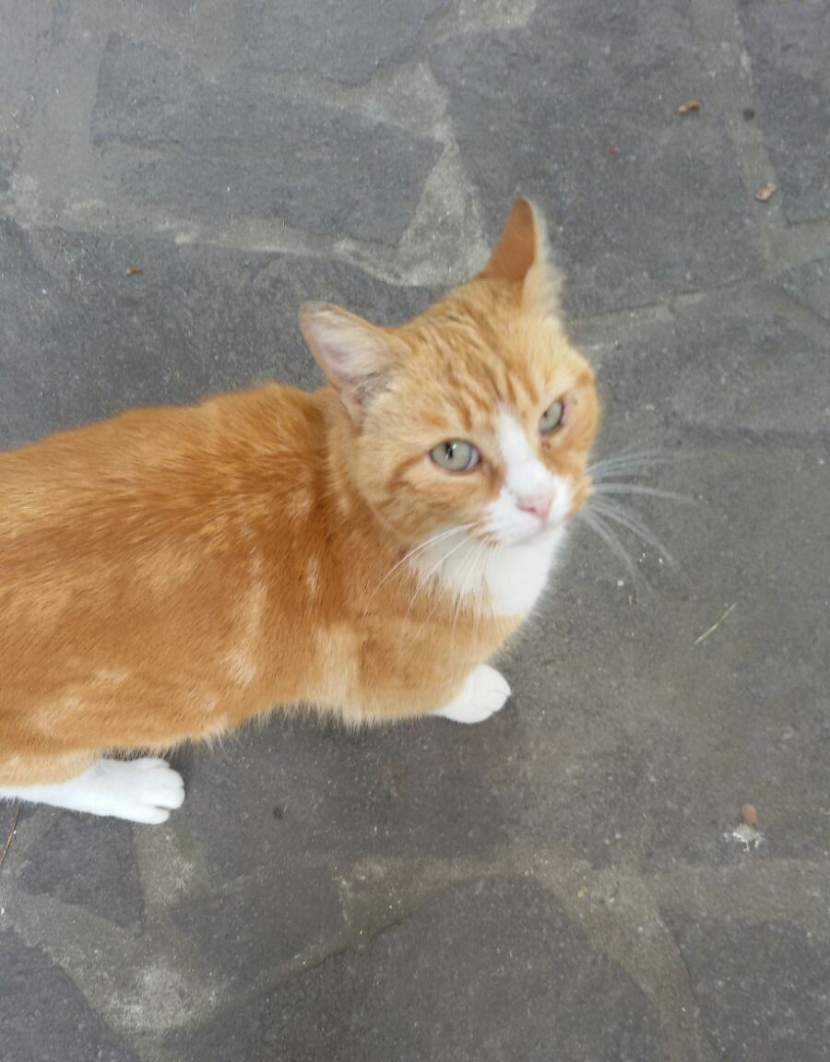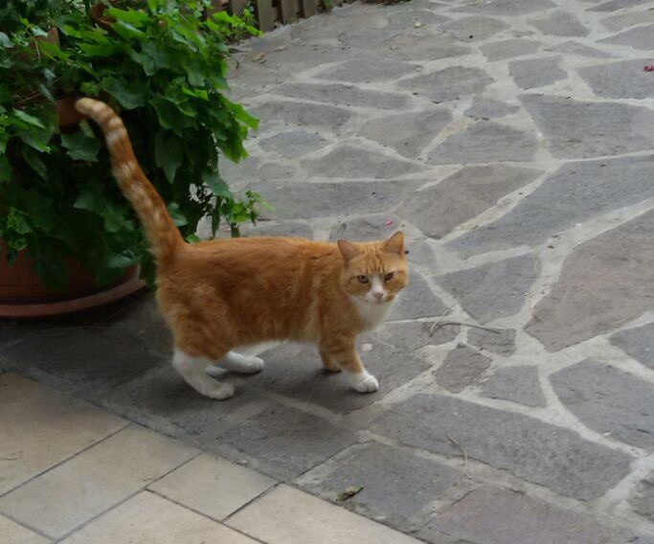

GATTA TROVATA IN VIA TIMAVO A RAVENNA
GIUGNO 2016
Questa gattina di circa 1 anno è arrivata in una casa in via Timavo, zona ippodromo, a Ravenna.
E’ molto dolce e socievole e probabilmente si è persa.
Se qualcuno la riconoscesse è pregato di contattare il 347 7178412

